# 【紧急支援】沙尔呼热街道精锐出动迅速支援扎旗山火

[沙尔呼热街道](javascript:void(0);) 2023-04-12 17:21 发表于内蒙古

4月11日18时许，扎鲁特旗辖区内发生山火，目前仍在全力扑救中。

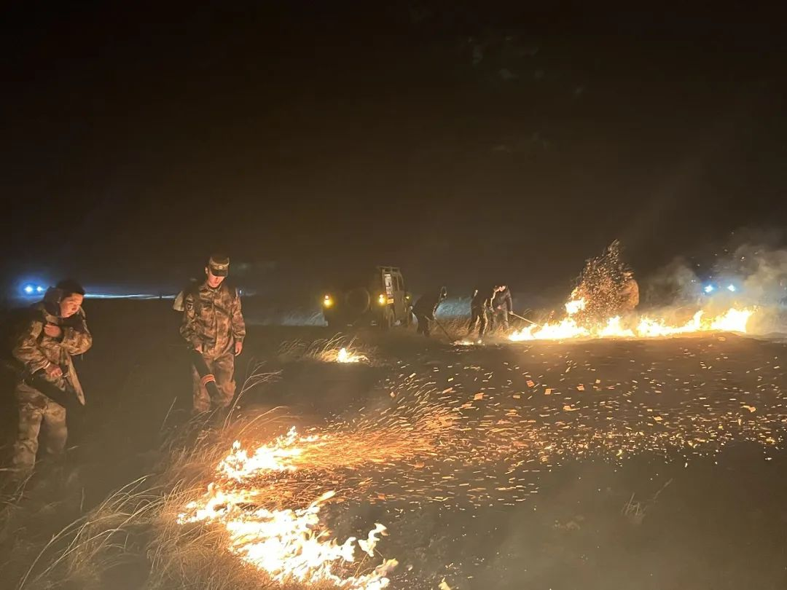

火情发生后，沙尔呼热街道立即组织应急队伍前往支援扑救、昼夜奋战，党工委书记及领导班子成员坐镇一线，现场参与灭火工作，用使命和担当在火场上筑起了一道道不可逾越的钢铁长城。

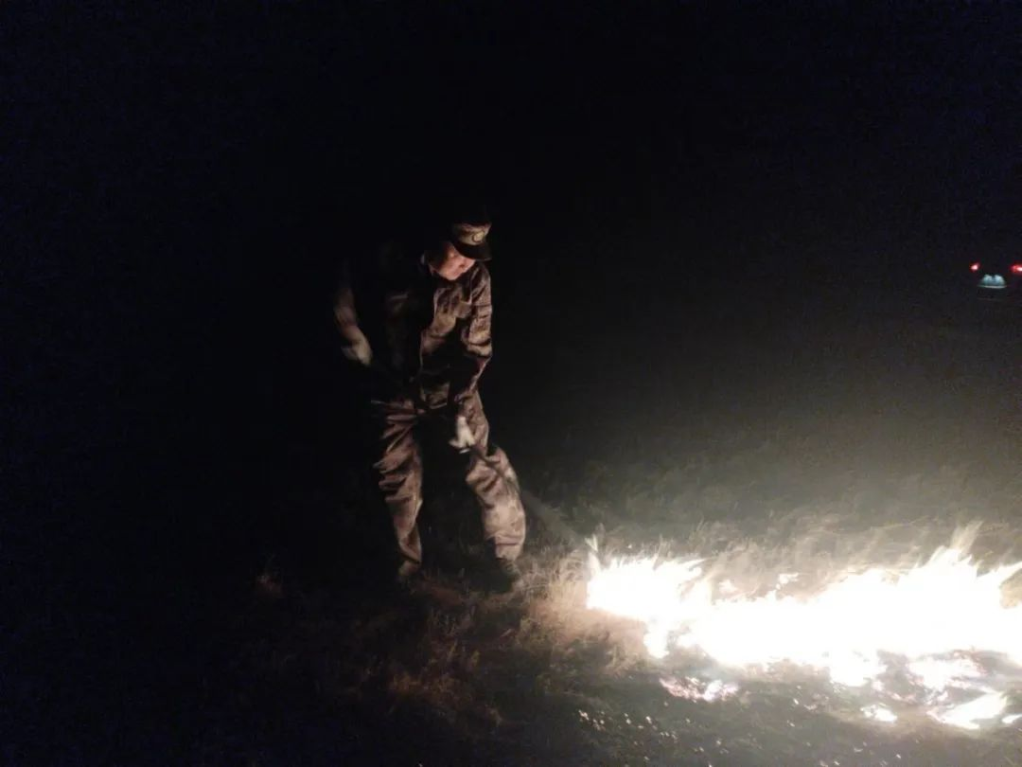

现场，一阵阵热浪袭来，山顶浓烟滚滚，火光冲天。灼热的温度使队员们的汗水不断涌出，抢险救援服似乎和身体牢牢地黏在了一起，大家拖着满是灰尘和汗水的身躯，迅速投入到紧张的扑救工作中，借助风力灭火器扑灭较大火焰，然后利用二号灭火工具处理较小明火。经过各方的共同努力，火势暂缓。

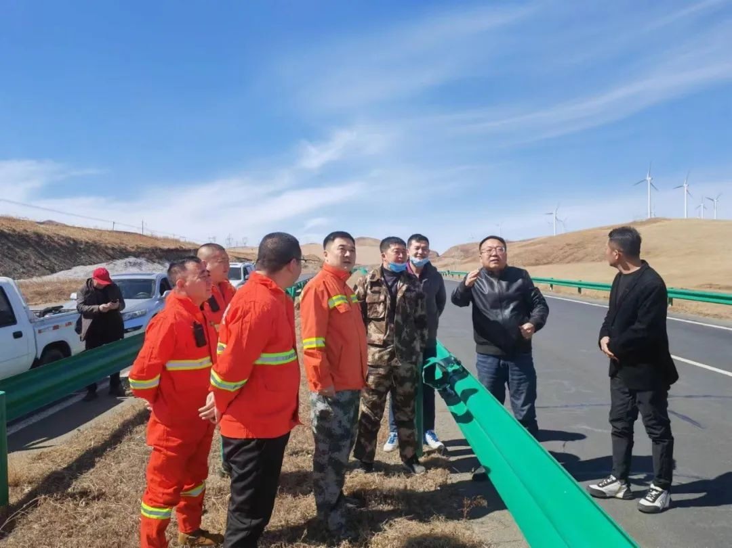

为了更好地支援山火救援工作，4月12日午时，街道党工委书记带队再次前往现场，向山火发起新一轮强力攻势，目前火势已得到控制。

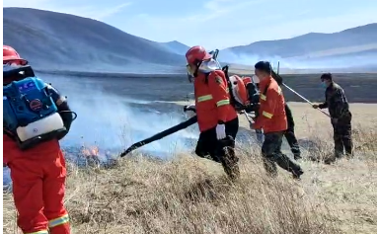

**小沙提醒您：**

**一点点的火星，就能烧毁一大片的山林。想要让一场无心造成的火灾被遏制却不是轻而易举，需要无数的人的共同努力，森林火灾的引起不仅仅是天灾，大部分都是人祸。预防森林火灾，人人有责，希望广大居民提高防火意识，注意不在草地、草堆附近吸烟，以防未熄灭的烟头、火柴梗引起火灾，尤其山头草地片区更要杜绝火源，严禁吸烟，以防“星火燎原”。**